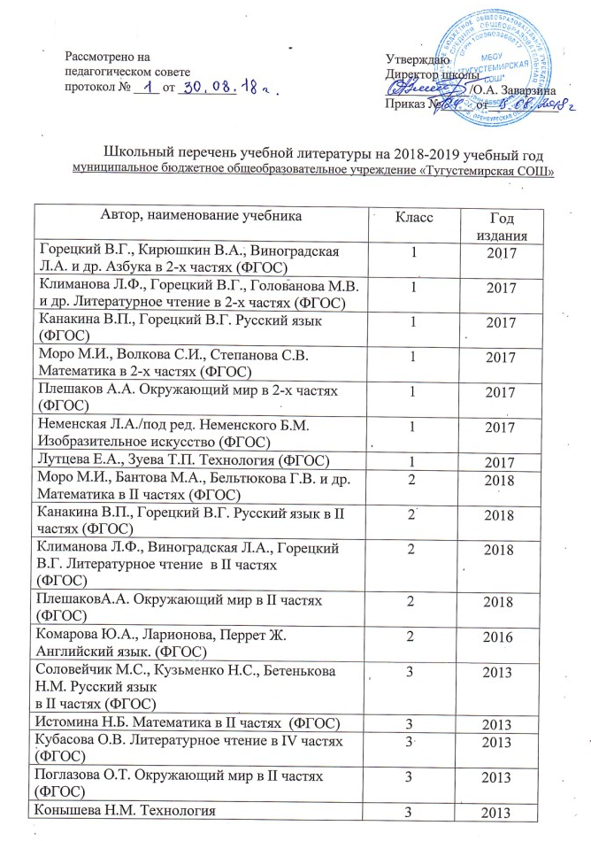

Комарова Ю.А., Ларионова, Перрет Ж.  Английский язык. (ФГОС) | 3 | 2017
Соловейчик М.С., Кузьменко Н.С., Бетенькова Н.М. Русский язык  в II частях (ФГОС) | 4 | 2014
Истомина Н.Б. Математика в II частях (ФГОС) | 4 | 2014
Кубасова О.В. Литературное чтение  в IV частях (ФГОС) | 4 | 2014
Поглазова О.Т. Окружающий мир в II частях  (ФГОС) | 4 | 2014
Шемшурина А.И. Основы светской этики (ФГОС) | 4 | 2018
Беглов А.Л., Саплина Е.В., Токарева Е.С. и др. Основы мировых религиозных культур. (ФГОС) | 4 | 2018
Ладыженская А.Т., Баранов М.Т. Русский язык в II частях + СДиск (ФГОС) | 5 | 2014
Мордкович А.Г., Зубарева И.И. Математика (ФГОС) | 5 | 2014
Коровина В.Я., Коровин В.И. Литература в II частях (ФГОС) | 5 | 2014
Дженни Дули, Юлия Ваулина, Ольга Подоляко Английский язык + СДиск (ФГОС) | 5 | 2014
Михайловский Ф.А. ВСЕОБЩАЯ ИСТОРИЯ История древнего мира (ФГОС) | 5 | 2014
Босова Л.Л. Информатика и ИКТ (ФГОС) | 5 | 2016
Смирнов А.Т., Хренников О.Б. ОБЖ (ФГОС) | 5 | 2014
Плешаков А.А., Сонин Н.И. Биология. Введение в биологию. (ФГОС) | 5 | 2014
Домогацких Е.М., Введенский Э.Л., Плешаков А.А. География. Введение в географию. (ФГОС) | 5 | 2014
Боголюбов Л.Н. Обществознание. (ФГОС) | 5 | 2014
Ладыженская А.Т., Баранов М.Т. Русский язык в II частях + СДиск (ФГОС) | 6 | 2015
Мордкович А.Г., Зубарева И.И. Математика (ФГОС) | 6 | 2015
Коровина В.Я., Коровин В.И. Литература в II частях (ФГОС) | 6 | 2015
Дженни Дули, Юлия Ваулина, Ольга Подоляко Английский язык + СДиск (ФГОС) | 6 | 2015
Бойцов М.А., Шукров Р.М. ВСЕОБЩАЯ ИСТОРИЯ История средних веков (ФГОС) | 6 | 2015
Боголюбов Л.Н. Обществознание. (ФГОС) | 6 | 2015
Торкунова История России в II частях (ФГОС) | 6 | 2015
Смирнов А.Т., Хренников О.Б. ОБЖ (ФГОС) | 6 | 2015
Домогацких Е.М., Алексеевский Н.И. Георгафия (ФГОС) | 6 | 2015
Сонин Н.И., Сонина В.И. Биология (ФГОС) | 6 | 2015
Босова Л.Л. Информатика | 6 | 2015
Ладыженская А.Т., Баранов М.Т. Русский язык в II частях + СДиск (ФГОС) | 7 | 2016
Дорофеев Г.В. Алгебра в II частях (ФГОС) | 7 | 2016
Коровина В.Я. Литература  в II частях (ФГОС) | 7 | 2016
Ваулина Ю., Подоляко О.  Английский язык (ФГОС) | 7 | 2012
Дмитриев О.В. ВСЕОБЩАЯ ИСТОРИЯ История нового времени. (ФГОС) | 7 | 2016
Домогацких Е.М., Введенский Э.Л., Плешаков А.А. География. (ФГОС) | 7 | 2016
Сонин, Захаров Биология. (ФГОС) | 7 | 2016
Босова Л. Л. Информатика и ИКТ (ФГОС) | 7 | 2016
Смирнов А.Т., Хренников О.Б.  ОБЖ (ФГОС) | 7 | 2016
Боголюбов Л.Н. Обществознание. (ФГОС) | 7 | 2016
Торкунова История России в II частях (ФГОС) | 7 | 2016
Перышкин Физика (ФГОС) | 7 | 2016
Питерских А.С., Гурова Г.Е. Изобразительное искусство. Дизайн и архитектура в жизни человека. (ФГОС) | 7 | 2018
Атанасян Л.С., Бутузов В.Ф. Геометрия | 7,8,9 | 2017
Ладыженская А.Т., Баранов М.Т. Русский язык (ФГОС) | 8 | 2017
Дорофеев Г.В., Суворова С.Б.,Бунимович Е.А. Алгебра (ФГОС) | 8 | 2017
Рудзитис Г.Е., Фельдман Ф.Г. Химия (ФГОС) | 8 | 2017
Загладин Н.В. Всеобщая история. История нового времени (ФГОС) | 8 | 2017
Арсентьев Н.М., Данилов А.А., Кукурин И.В./под ред. Торкунова А.В. История России в 2-х частях (ФГОС) | 8 | 2017
Боголюбов Л.Н., Горецкая Н.И., Иванова Л.Ф./под ред. Боголюбова Л.Н., Лабезниковой А.Ю., Городецкой Н.И. Обществознание (ФГОС) | 8 | 2017
Коровина Я.В., Журавлёва В.П., Коровин В.И. Литература в 2-х частях (ФГОС) | 8 | 2017
Перышкин А.В. Физика (ФГОС) | 8 | 2017
Сонин Н.И., Захаров В.Б. Биология | 8 | 2017
Ваулина Ю., Подоляко О.  Английский язык (ФГОС) | 8 | 2014
Смирнов А.Т., Хренников О.Б.  ОБЖ (ФГОС) | 8 | 2017
Лях В.И. Физическая культура. (ФГОС) | 8-9 | 2018
Дорофеев Г.В., Суворова С.Б., Бунимович Е.А. и др. Алгебра (ФГОС) | 9 | 2018
Коровина В.Я. Журавлёв В.П. Литература  в II частях (ФГОС) | 9 | 2018
Тростенцов Л.А., Ладыженская Т.А., Дейкина А.Д. Русский язык (ФГОС) | 9 | 2018
Дженни Дули, Юлия Ваулина, Ольга Подоляко Английский язык + CD (ФГОС) | 9 | 2014
Боголюбов Л.Н., Матвеев А.И., Жильцова Е.И. и др. Обществознание (ФГОС) | 9 | 2018
Загладин Н.В. Новейшая история зарубежных стран (ФГОС) | 9 | 2017
Рудзитис Г.Е., Фельдман Ф.Г. Химия (ФГОС) | 9 | 2018
Смирнов А.Т., Хренников О.Б. ОБЖ (ФГОС) | 9 | 2018
Атанасян Л.С., Бутузов В.Ф. Геометрия | 10-11 | 2004
Зинин С.А., Сахаров В.И. Литература XIX век в 2-х частях | 10 | 2008
Гольцова Н.Г., Шамшин И.В. Русский язык | 10-11 | 2007
Захаров В.Б., Мамонотов С.Г., Сонин Н.И. Биология | 10-11 | 2002
Новошинская Н.С., Новошинский И.И.  Химия Базовый уровень | 10 | 2012
Загладин Н.В., Симония Н.А.  ВСЕОБЩАЯ ИСТОРИЯ | 10 | 2007
Смирнов А.Т., Мишин Б.И., Васнев В. А.  ОБЖ | 10 | 2008
Максаковский В.П. География | 10 | 2008
Зинин В.А., Чалмаев С.А. Литература  XX века в II частях | 11 | 2007
Мордкович А.Г., Семёнов П.В. Алгебра и начала анализа (профиль) | 11 | 2012
Новошинская Н.С., Новошинский И.И.  Химия  Базовый уровень | 11 | 2012
Загладин Н.В. Всеобщая история | 11 | 2007
Смирнов А.Т., Мишин Б.И., Васнев В. А.  ОБЖ | 11 | 2007
Загладин Н.В., Козленко С.И., Минаков С.Т., Петров Ю.А. История Отечества | 11 | 2005
Афанасьев О.В., Дули д., Михеев И.В. Английский язык | 11 | 2016
Чаругин В.М. Астрономия Базовый уровень | 10-11 | 2017

